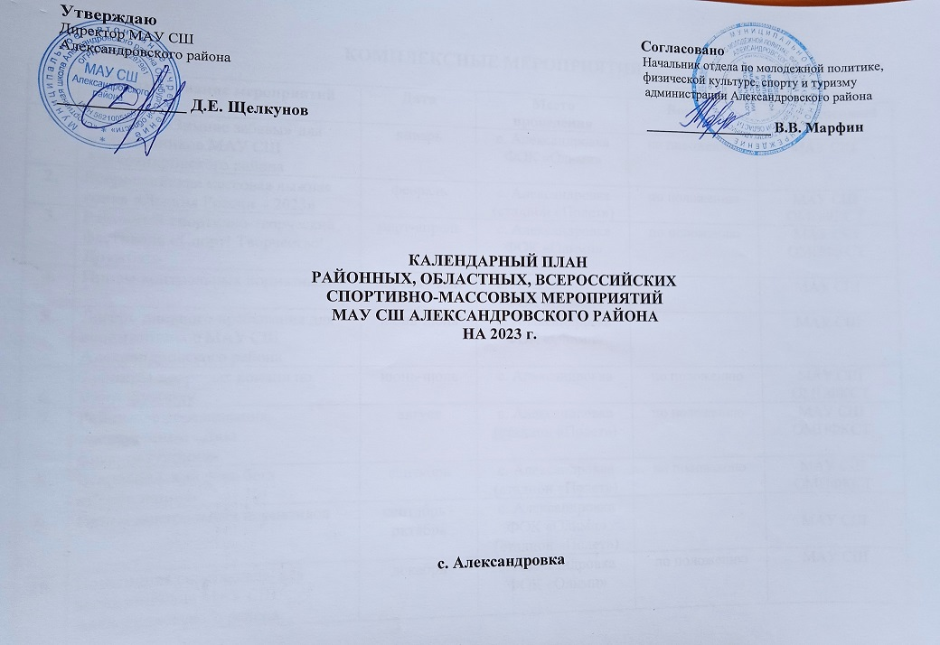

КОМПЛЕКСНЫЕ МЕРОПРИЯТИЯ

№  п/п | Наименование мероприятий | Дата | Место  проведения | Возраст | Ответственный
1. | Эстафета «Зимние забавы» для воспитанников МАУ СШ Александровского района | январь | с. Александровка  ФОК «Олимп» | по положению | МАУ СШ
2. | Всероссийская массовая лыжная гонка «Лыжня России - 2023» | февраль | с. Александровка  (стадион «Полет») | по положению | МАУ СШ  ОМПФКСТ
3. | Районный спортивно-творческий фестиваль «Спорт! Творчество! Дружба!» | март-апрель | с. Александровка  ФОК «Олимп» | по положению | МАУ СШ  ОМПФКСТ
4. | Прием контрольных нормативов | апрель - май | с. Александровка  ФОК «Олимп» |  | МАУ СШ
5. | Лагерь дневного пребывания для воспитанников МАУ СШ Александровского района | июнь-июль | с. Александровка  ФОК «Олимп» |  | МАУ СШ
6. | Турниры дворовых команд по мини-футболу | июнь-июль | с. Александровка | по положению | МАУ СШ  ОМПФКСТ
7. | Районные соревнования, посвященные «Дню физкультурника» | август | с. Александровка  (стадион «Полет») | по положению | МАУ СШ  ОМПФКСТ
8. | Всероссийский день бега  «Кросс нации» | сентябрь | с. Александровка  (стадион «Полет») | по положению | МАУ СШ  ОМПФКСТ
9. | Прием контрольных нормативов | сентябрь - октябрь | с. Александровка  ФОК «Олимп»  (стадион «Полет») |  | МАУ СШ
10. | Новогодняя спартакиада для воспитанников МАУ СШ Александровского района | декабрь | с. Александровка  ФОК «Олимп» | по положению | МАУ СШ

БОРЬБА ВОЛЬНАЯ

№  п/п | Наименование мероприятий | Дата | Место  проведения | Возраст | Ответственный
1 | Районный турнир по вольной борьбе среди юношей 2008-2009г.р.  2010-2011г.р. и 2012-2013г.р.  «Рождественские встречи» | 6 января | с. Кубанка  Переволоцкий район | по положению | МАУ СШ
2 | XXIX районный турнир по вольной борьбе среди юношей, посвященный Дню защитника Отечества и памяти Героя Социалистического Труда Бердбекова Камита Кажмукановича. | 22 февраля | с. Привольное Илекский район | по положению | МАУ СШ
3 | Открытый областной турнир  главы Акбулакского района | февраль | п. Акбулак  ФОК «Акбулакский» | по положению | МАУ СШ
4 | XII мемориальном турнире по вольной борьбе,  памяти кандидата в мастера спорта Гибадуллина А.Н. | 8 апреля | с. Пономаревка, Пономаревский район | по положению | МАУ СШ
5 | XVII областные игры обучающихся  «Старты надежд - 2023» | 14-16 апреля | пос. Акбулак | по положению | МАУ СШ  ОМПФКСТ
6 | Открытый областной турнир «Ковер надежд» | май | г. Оренбург  СК «Олимпийский» | по положению | МАУ СШ
7 | Всероссийские соревнования среди юношей до 16 лет на призы заслуженного тренера России  В.А. Волохина. | 15-17 июня | г. Бугуруслан  СК «Олимп» | по положению | МАУ СШ
8 | Всероссийский турнир на призы Губернатора Оренбургской области | 17-19  октября | г. Оренбург  (СК «Олимпийский») | по положению | МАУ СШ  ОМПФКСТ
9 | Всероссийские соревнования среди юношей до 18 лет, посвященные памяти мастера спорта СССР по вольной борьбе  Ю. Гаврилова | 15-17  ноября | г. Бугуруслан  СК «Олимп» | по положению | МАУ СШ  Оргкомитет
10 | Первенство Оренбургской области среди юношей и девушек до 16 лет  Первенство области среди юношей и девушек до 18 лет  Чемпионат области среди мужчин и женщин | 4-6декабрь | г. Оренбург, СК "Олимпийский" | по положению | МАУ СШ  МФК и С ОО
11 | Межрайонный турнир среди юношей и девушек на призы МАУ СШ Александровского района | 23 декабря | с. Александровка  (ФОК «Олимп») | по положению | МАУ СШ  ОМПФКСТ

ВОЛЕЙБОЛ
№  п/п | Наименование мероприятий | Дата | Место  проведения | Возраст | Ответственный
1. | Первенство области среди юношей и девушек 2007-2008 гг.р.  (зональные соревнования) | 20-22  января | пос. Саракташ | по положению | МАУ СШ  МФК и С ОО
2. | Соревнования в зачет XVII областных игр обучающихся «Старты надежд - 2023» - волейбол (девушки) | 25-28 марта | г. Оренбург | по положению | МАУ СШ  ОМПФКСТ
3 | Районные соревнования, посвящённые памяти Героя соц. Труда А.П. Синицина. | апрель | с. Александровка  (ФОК «Олимп») | по положению | МАУ СШ  ОМПФКСТ  Каликинский с/с
4 | Первенство МАУ СШ Александровского района 2005 г.р. и младше (юноши, девушки) | май | с. Александровка  (ФОК «Олимп») | по положению | МАУ СШ
5. | Открытый турнир среди юношей и девушек на призы Президента Федерации волейбола Оренбургской области | 28-30  сентября | г. Оренбург  С-КК  «Оренбуржье» | по положению | Федерация волейбола ОО
6. | Первенство МАУ СШ Александровского района (юноши, девушки) | октябрь | с. Александровка  (ФОК «Олимп») | по положению | МАУ СШ

ФУТБОЛ
№  п/п | Наименование мероприятий | Дата | Место  проведения | Возраст | Ответственный
1. | Открытое первенство по мини-футболу среди юношей 2015 г.р. на призы МАУ СШ Александровского района | март | с. Александровка  (ФОК «Олимп») | по положению | МАУ СШ  ОМПФКСТ
2. | Соревнования в зачет XVII областных игр обучающихся «Старты надежд - 2023» - футбол | май |  | по положению | МАУ СШ  ОМПФКСТ
3. | Областные финальные соревнования по мини-футболу (фут.залу) среди младших и средних юношей, г. Оренбурга 2010-2011 г.р.(2012-2013 г.р.) сезон 2023-2024 | ноябрь | г. Оренбург, | по положению | МАУ СШ  МФКиС, ООФС
4. | Межрайонный турнир по мини-футболу, в рамках новогодних мероприятий «Спорт против наркотиков» | ноябрь-декабрь | с. Александровка  (ФОК «Олимп») | по положению | МАУ СШ  Александровский с/с

ЛЫЖИ

№  п/п | Наименование мероприятий | Дата | Место  проведения | Возраст | Ответственный
1. | Лично – командное первенство «Султакаевская миля» на приз МАУ СШ Александровского района | февраль | с. Султакай | по положению | МАУ СШ  ОМПФКСТ
ГИРЕВОЙ СПОРТ
№  п/п | Наименование мероприятий | Дата | Место  проведения | Возраст | Ответственный
1. | Первенство области по гиревому спорту среди юношей и девушек | 3-5 февраля | г. Оренбург | Сборные команд городов и районов области | МАУ СШ  МФК и С ОО
2. | Первенство России по гиревому спорту | 15-19 февраля | г. Томск | Сборные команд городов и районов области | МАУ СШ  МФК и С ОО
3. | Чемпионат области. | 10 -12 марта | г. Оренбург  ФОЗ «ОГУ» | Сборные команд городов и районов области | МАУ СШ  ОМПФКСТ
4. | Соревнования по гиревому спорту,  посвященные памяти Олега и Юрия Бахчеевых | апрель | г. Оренбург | Сборные команд городов и районов области | МАУ СШ  ОМПФКСТ
5. | Соревнования в зачет XVII областных игр обучающихся «Старты надежд - 2023» - гиревой спорт | 17-18 апреля | г. Оренбург | Сборные команд городов и районов области | МАУ СШ  ОМПФКСТ
6. | Кубок области | июнь | г. Оренбург | Сборные команд городов и районов области | МАУ СШ  ОМПФКСТ
7. | ХXIV открытый городской турнир, посвященный памяти Н. Большакова | октябрь | г. Оренбург | Сборные команд городов и районов области | МАУ СШ  ОМПФКСТ
ЛЕГКАЯ АТЛЕТИКА
№  п/п | Наименование мероприятий | Дата | Место  проведения | Возраст | Ответственный
1. | Первенство области в помещении  (юноши, девушки 2008-2009г.г. р.) | 27-28 января | г. Оренбург | по положению | МАУ СШ  МФК и С ОО
2. | Легкоатлетический турнир на призы ЗТР Кирамова С.Х. | 3-4 февраля | г. Оренбург | по положению | МАУ СШ
3. | Первенство области в помещении (юноши, девушки 2009 – 2010) | 24-25 февраля | г. Оренбург | по положению | МАУ СШ
4. | Районные соревнования по легкой атлетике на призы МАУ СШ Александровского района | 29 апреля | с. Александровка  (стадион «Полет») | по положению | МАУ СШ  ОМПФКСТ
5. | Областные игры обучающихся «Старты надежд – 2023» | 26-27 мая | г. Оренбург | по положению | МАУ СШ  МФК и С ОО
6. | Первенство области (юноши, девушки 2010 – 2011) | 2-3 июня | г. Оренбург | по положению | МАУ СШ  МФК и С ОО
7. | Районные соревнования по легкой атлетике | сентябрь | с. Александровка  (стадион «Полет») | по положению | МАУ СШ  ОМПФКСТ
8. | Чемпионат и первенство области по кроссу | 29 сентября | г. Оренбург | по положению | МАУ СШ  МФК и С ОО
9. | XXII областной традиционный турнир на «Призы выпускников СШ «Олимп» г. Бугуруслан | 25 ноября | г. Бугуруслан | по положению | МАУ СШ  МФК и С ОО
10. | V областные соревнования на призы выпускников ООДЮСШ | 14-16 декабря | г. Оренбург | по положению | МАУ СШ  МФК и С ОО
ПАУЭРЛИФТИНГ
№  п/п | Наименование мероприятий | Дата | Место  проведения | Возраст | Ответственный
1. | Первенство России по пауэрлифтингу (троеборье) среди юношей 14-18 лет. | 03-13 февраля | г. Ноябрьск (Ямало-Ненецкий АО). | по положению | МАУ СШ  МФК и С ОО
2. | Первенство России по пауэрлифтингу (классическое троеборье) | 26 марта-  3 апреля | г. Тула | по положению | МАУ СШ  МФК и С ОО
3. | Первенство Оренбургской области по пауэрлифтингу (троеборье классическое) среди юношей и девушек (2005-2009 г.р.), юниоров и юниорок (2000-2004 г.р).  Чемпионат Оренбургской области по пауэрлифтингу (троеборье классическое) среди мужчин и женщин. | 07-09  апреля | г. Оренбург | по положению | МАУ СШ  МФК и С ОО
4. | Первенство Оренбургской области по пауэрлифтингу (жим) среди юношей и девушек (2005-2009 г.р.) юниоров и юниорок (2000-2004 г.р.)  Чемпионат Оренбургской области по пауэрлифтингу (жим) среди мужчин и женщин | 26-28 мая | г. Оренбург  СК «Олимпийский» | по положению | МАУ СШ  МФК и С ОО
5. | Первенство Оренбургской области по пауэрлифтингу (троеборье) среди юношей и девушек (2005-2009 г. г.р.), юниоров и юниорок (2000-2004 г.г.р.)  Чемпионат Оренбургской области по пауэрлифтингу (троеборье) среди мужчин и женщин. | 17-19  ноября | г. Оренбург | по положению | МАУ СШ  МФК и С ОО

ГТО
Дата | Название мероприятия | Место проведения | Целевая категория населения | Ответственная организация | Формат мероприятия  (краткое описание) | Количество участников
29.01.2023г | Зимний фестиваль ГТО среди семейных команд | ФОК «Олимп», стадион «Полёт» | Молодые семьи района | Центр тестирования ВФСК «Готов к труду и обороне (ГТО)» в Александровском районе | Принятие нормативов ВФСК «ГТО» среди семейных команд района | 40
12.02.2023г | Мероприятие по выполнению нормативов комплекса ГТО по бегу на лыжах в рамках Всероссийской массовой лыжной гонки «Лыжня России-2023» | стадион «Полёт» | Участники Всероссийской массовой лыжной гонки «Лыжня России-2023» | Центр тестирования ВФСК «Готов к труду и обороне (ГТО)» в Александровском районе | Принятие нормативов ВФСК «ГТО» среди населения района | 50
06.03-13.03.  2023г | Фестиваль ГТО среди трудовых коллективов –  I этап | ФОК «Олимп» | Участники Фестиваля «Спорт!Творчество!Дружба!» | Центр тестирования ВФСК «Готов к труду и обороне (ГТО)» в Александровском районе | Принятие нормативов ВФСК «ГТО» среди сотрудников предприятий и организаций района | 30
20.03-27.03.  2023г | Фестиваль ГТО среди трудовых коллективов –  II этап | ФОК «Олимп» | Участники Фестиваля «Спорт!Творчество!Дружба!» | Центр тестирования ВФСК «Готов к труду и обороне (ГТО)» в Александровском районе | Принятие нормативов ВФСК «ГТО» среди сотрудников учреждений района | 30
03.04-10.04.  2023г | Фестиваль ГТО среди трудовых коллективов –  III этап | ФОК «Олимп» | Участники Фестиваля «Спорт!Творчество!Дружба!» | Центр тестирования ВФСК «Готов к труду и обороне (ГТО)» в Александровском районе | Принятие нормативов ВФСК «ГТО» среди сотрудников трудовых коллективов сельских поселений района | 30
12.04.2023г | Выездные бригады по принятию нормативов ВФСК «ГТО» среди учащихся ОУ района | Спортивные залы на базе ОУ района | Учащиеся общеобразовательных учреждений района | Центр тестирования ВФСК «Готов к труду и обороне (ГТО)» в Александровском районе | Принятие нормативов ВФСК «ГТО» среди учащихся района (согласно поданным коллективным заявкам) | -
21.04.2023г | Районный отборочный фестиваль ВФСК «ГТО» среди обучающихся ОУ  района | ФОК «Олимп»,  стадион «Полёт» | Учащиеся образовательных организаций III-IV ступеней комплекса ГТО | Центр тестирования ВФСК «Готов к труду и обороне (ГТО)» в Александровском районе | Принятие нормативов ВФСК «ГТО» среди учащихся района | 50
05.05.2023г | Мероприятие для воспитанников  МАДОУ «Александровский детский сад «Родничок» в рамках празднования Дня Победы «Крошки - ГТОшки» | ФОК «Олимп» | Дети старшего дошкольного возраста | Центр тестирования ВФСК «Готов к труду и обороне (ГТО)» в Александровском районе | Принятие нормативов ВФСК «ГТО» среди детей старшего дошкольного возраста | 40
22.05-26.05.  2023г | Мероприятие для учащихся 10-х классов ОУ района в рамках  5-дневных учебно-полевых сборов  «От норматива ГТО к защите Родины» | ФОК «Олимп»,  стадион «Полёт» | Учащиеся 10-х классов общеобразовательных учреждений района | Центр тестирования ВФСК «Готов к труду и обороне (ГТО)» в Александровском районе | Принятие нормативов ВФСК «ГТО» среди участников 5-дневных учебно-полевых сборов | 50
13.06.2023г | Акция для участников лагерей дневного пребывания «От знака ГТО к олимпийским медалям» | стадион «Полёт» | Участники лагеря дневного пребывания на базе МАУ СШ Александровского района | Центр тестирования ВФСК «Готов к труду и обороне (ГТО)» в Александровском районе | Принятие нормативов ВФСК «ГТО» среди участников лагеря дневного пребывания | 20
09.08.2023г | Акция для участников лагерей дневного пребывания «От знака ГТО к олимпийским медалям» | стадион «Полёт» | Участники лагеря дневного пребывания на базе МАУДО «Центр развития» Александровского района | Центр тестирования ВФСК «Готов к труду и обороне (ГТО)» в Александровском районе | Принятие нормативов ВФСК «ГТО» среди участников лагеря дневного пребывания | 20
17.09.2023г | Мероприятие по выполнению нормативов комплекса ГТО по бегу в рамках Всероссийского дня бега  «Кросс Нации-2023» | Стадион «Полёт» | Участники Всероссийского дня бега  «Кросс Нации-2023» | Центр тестирования ВФСК «Готов к труду и обороне (ГТО)» в Александровском районе | Принятие нормативов ВФСК «ГТО» среди населения района | 60
01.10.2023г | Мероприятие для членов клубов старшего поколения в рамках Международного дня пожилых людей  «ГТО – тропа к здоровью» | ФОК «Олимп»,  стадион «Полёт» | Члены клубов старшего поколения «Энергия» и  «Шаг к здоровью» | Центр тестирования ВФСК «Готов к труду и обороне (ГТО)» в Александровском районе | Принятие нормативов ВФСК «ГТО» среди членов клубов старшего поколения «Энергия» и «Шаг к здоровью» | 40
17.11.2023г | Выездные бригады по принятию нормативов ВФСК «ГТО» среди учащихся ОУ Александровского района. | Спортивные залы на базе ОУ района | Учащиеся общеобразовательных учреждений района | Центр тестирования ВФСК «Готов к труду и обороне (ГТО)» в Александровском районе | Принятие нормативов ВФСК «ГТО» среди учащихся района (согласно поданным коллективным заявкам) | -
04.12-31.12.  2023г | Мероприятие для выпускников 9-х и 11-х классов ОУ Александровского района «На пути к успеху с ГТО» | ФОК «Олимп»,  стадион «Полёт» | Учащиеся 9-11 классов общеобразовательных учреждений района | Центр тестирования ВФСК «Готов к труду и обороне (ГТО)» в Александровском районе | Принятие нормативов ВФСК «ГТО» среди выпускников 9-х и 11-х классов общеобразовательных учреждений Александровского района | 60
В течение года | Информационно-пропагандистская акция «Я ГоТОв!» | ФОК «Олимп»,  стадион «Полёт» | Участники массовых пропагандистских акций по продвижению  Всероссийского физкультурно-спортивного комплекса  «Готов к труду и обороне» | Центр тестирования ВФСК «Готов к труду и обороне (ГТО)» в Александровском районе | Раздача листовок, буклетов. | -

